Collage nach Kafka

Aufgabe:

Illustriert mit Hilfe der Collage-Technik eine Szene aus Kafkas „Verwandlung“.

Vorgehensweise:
Lest die die ersten Seiten von Kafkas „Verwandlung“ bis zu der Textstelle als die Mutter an die Türe klopft. Stellt nun diese Szene dar: Gregor Samsa mutiert in seinem Bett in ein Ungeziefer, während seine Mutter an die Türe klopft.
Gestaltet zunächst den Umraum der zwei Figuren mit Hilfe der Fluchtpunktperspektive. Konstruiert dazu mit schwarzem Fineliner die Umrisse eines Zimmers mit Tür zum Flur. Fügt Möbel (z.B. Bett, Nachttisch etc.) und Einrichtungsgegenstände (z.B. Gemälde, Vase) ein.
Sucht in Zeitschriften und Prospekten nach menschlichen, tierischen und sachlichen Elementen für eure Collage. Schneidet die Einzelteile aus und setzt diese zu der Figur des Insekts und der Mutter neu zusammen.

Beachtet folgende Punkte:
- Collage-Effekt: Zusammenführen zwei wesensfremder Elemente aus verschiedenen Kontexten ergeben in der Zusammenschau eine neue Bedeutung. (Auf den ersten Blick soll der Betrachter als Ungeziefer ein Mischwesen aus Insekt und Mensch, sowie als Mutter eine Frau sehen, erst auf den zweiten Blick wird der Betrachter die Mixtur verschiedenster semantisch unzusammenhängender Bildelemente gewahr.)
- Sorgsames Ausschneiden und aufkleben der einzelnen Elemente, damit diese optisch ineinander wachsen.

Kriterien:
- Originalität (z.B. Komposition)
- Handwerkliche Qualität/ Präzision
- Collage-Effekt (ein neues Ganzes aus unterschiedlichen Elementen)

Materialien:
Verschiedene Zeitschriften und Prospekte, DIN A3-Papier, Schere, Kleber, Bleistift, schwarzer Fineliner, Lineal

Zeitumfang:
4 Doppelstunden

Beispiele – Collage nach Kafka
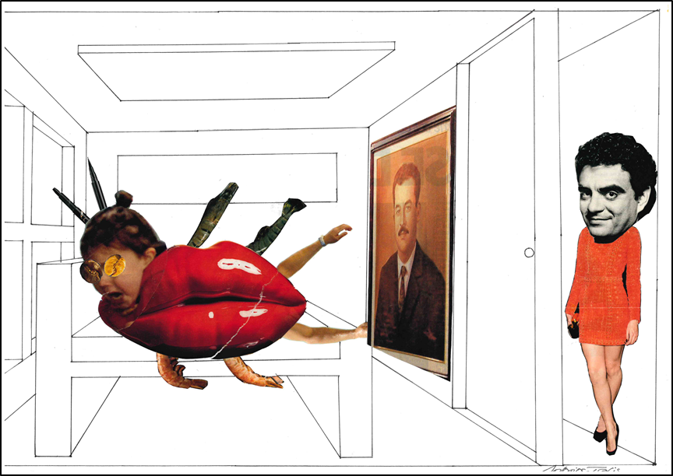
Abbildung 1 © Alle Rechte vorbehalten, Antonios Tsolis
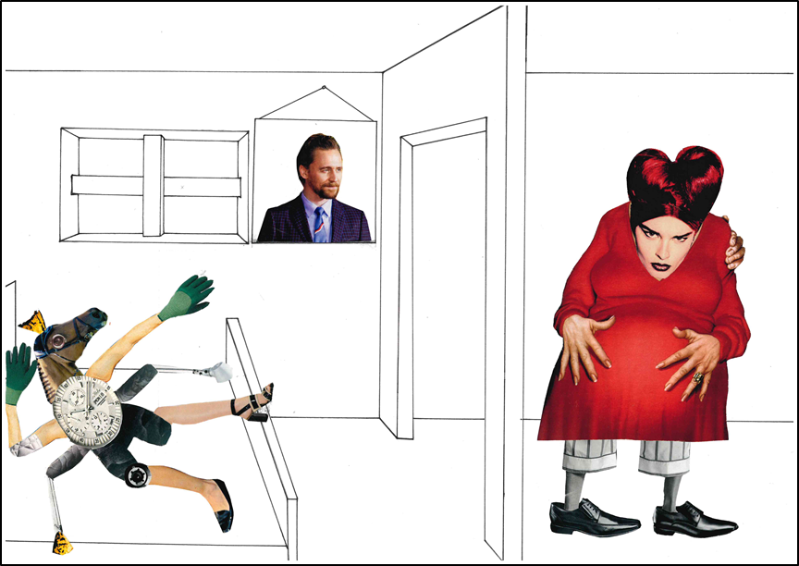
Abbildung 2 © Alle Rechte vorbehalten, Selim Arslan
Abbildung 3 © Alle Rechte vorbehalten, Alina Kovacevic
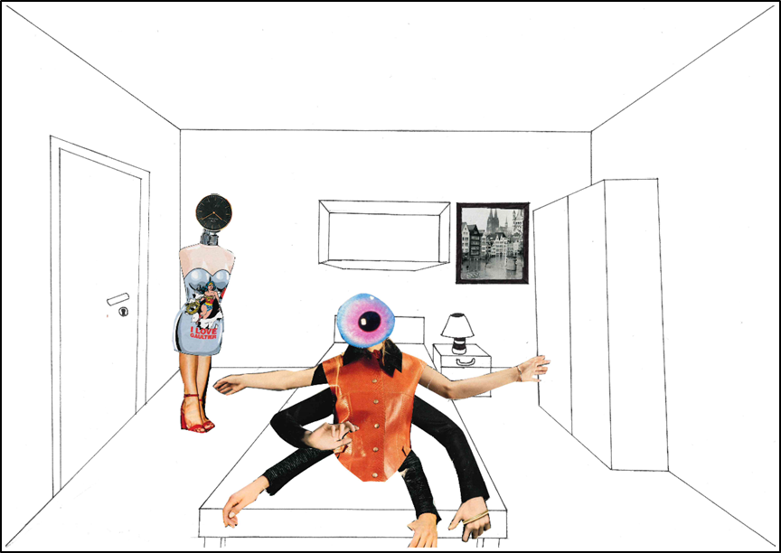
Abbildung 4 © Alle Rechte vorbehalten, Chiara Gögel

